KATA PENGANTAR

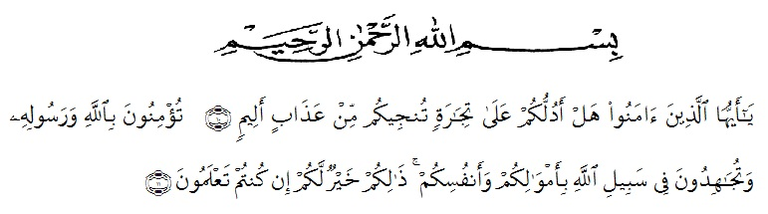
Artinya:“Hai orang-orang yang beriman, sukakah kamu Aku tunjukkan suatu perniagaan yang dapat menyelamatkan kamu dari azab yang pedih? (yaitu) kamu beriman kepada Allah dan Rasul-Nya dan berjihad di jalan-Nya dengan harta dan jiwamu, itulah yang lebih baik bagimu jika kamu mengetahuinya.”
(QS. ash-Shaff: 10-12).

Puji dan syukur penulis ucapkan kepada Allah SWT, karena rahmat dan karunia-Nya sehingga penulis mampu menyelesaikan penelitian dan penyusunan skripsi yang berjudul: Analisis Tindak Tutur Pada Teks Pidato Kepala Sekolah SMK Al Washliyah 12 Sei Rampah (Kajian Pragmatik).
Penyusunan skripsi penelitian ini adalah untuk memenuhi tugas akhir semester dan merupakan salah satu persyaratan mendapatkan gelar Sarjana Pendidikan (S.Pd) pada Program Studi Pendidikan Bahasa Sastra Indonesia dan Daerah di Universitas Muslim Nusantara Al-Washliyah Medan.
Penyelesaian skripsi ini dapat terlaksana dengan baik berkat dukungan dari banyak pihak. Untuk itu pada kesempatan ini penulis mengucapkan terima kasih kepada:
- Bapak Rektor Dr. KRT.H. Hardi Mulyono K Surbakti., beserta Pembantu Rektor Universitas Muslim Nusantara Al-Washliyah Medan.
- Dekan FKIP Dr. Samsul Bahri, M.Si., beserta Pembantu Dekan dan Staff Pegawai Universitas Muslim Nusantara Al-Washliyah Medan.
- Bapak Abdullah Hasibuan, S.Pd., M.Pd., sebagai Ketua Program Studi Pendidikan Bahasa dan Sastra Indonesia FKIP UMN Al-Washliyah Medan.
- Ibu Dra. Rosmawati Harahap, M.Pd., Ph.D. selaku Dosen Pembimbing Penulis yang begitu banyak memberikan ilmu serta arahan dan nasehat yang sangat bermanfaat bagi penulis dan tulisan penulis.
- Bapak Rizky Surya Prasetya, S.Pd selaku Kepala Sekolah SMK Al- Washliyah 12 Sei Rampah yang telah bersedia menjadi narasumber dan telah memberikan ijin kepada Penulis untuk melakukan penelitian di sekolah yang beliau pimpin.
- Kedua orang tua penulis yang telah memberikan dukungan berupa material dan juga motivasi serta doa kepada penulis dalam menyelesaikan pendidikan di Universitas Muslim Nusantara Al-Washliyah Medan.
- Keluarga tercinta yang selalu memberikan dukungan motivasi serta doa kepada penulis dalam menyelesaikan penelitian ini.
- Sahabat-sahabat seperjuangan di lingkungan Universitas Muslim Nusantara Al-Washliyah, khususnya teman seperjuangan di akhir semester prodi Pendidikan Bahasa dan Sastra Indonesia.

Penulis menyadari, dalam penyusunan karya ilmiah skripsi ini masih belum sempurna. Oleh karena itu, penulis mengharapkan saran dan kritik demi kesempurnaan penelitian ini. Semoga karya ilmiah ini dapat memberikan inspirasi dan bermanfaat bagi para pembaca untuk melakukan hal yang lebih baik lagi.

Medan, Juni 2023 Penulis,

Nindy Audya Candra

